# UML Opdracht

## Overzicht use cases

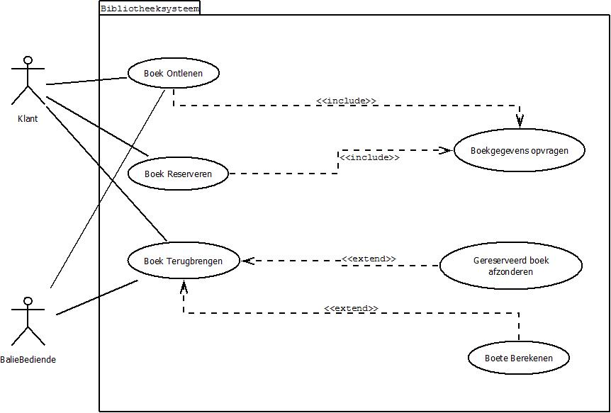

## Use cases in tekstvorm

|  |  |
| --- | --- |
| Naam | Exemplaar ontlenen |
| Actor | Klant |
| Aannamen | De klant is geregistreerd in het systeem. |
| Beschrijving | (1) De klant gaat naar de balie met zijn lidkaart en het te ontlenen exemplaar.  (2) De bediende registreert (a) de gegevens van het exemplaar van het boek, (b) de ontleningsdatum en (c) de gegevens van de klant. |
| Uitzonderingen | Indien de klant te jong is wordt het exemplaar niet meegegeven |
| Resultaat | De klant krijgt het exemplaar mee naar huis. |

|  |  |
| --- | --- |
| Naam | Exemplaar terugbrengen |
| Actor | Klant |
| Aannamen | De ontlening van het exemplaar is geregistreerd. |
| Beschrijving | (1) De bediende scant (a) de lidkaart en (b) de barcode van het boek.  (2) Indien het boek is binnengebracht berekent het systeem de te betalen boete.  (3) Het exemplaar wordt terug in het rek geplaatst door de bankbediende. indien het boek [gereserveerd] is wordt het in een afzonderlijk rek geplaatst. |
| Uitzonderingen | [gereserveerd] Het systeem stuurt een email naar de eerste persoon die dit boek gereserveerd heeft. |
| Resultaat | Het exemplaar is terug ter beschikking voor ontlening. |

|  |  |
| --- | --- |
| Naam | Boek reserveren |
| Actor | Klant |
| Aannamen | Er is geen exemplaar ter beschikking. |
| Beschrijving | (1) De klant vraagt om een boek te reserveren.  (2) de bediende gaat na of er (a) een exemplaar ter beschikking is en (b) de klant oud genoeg is om dit boek te mogen ontlenen.  (3) Indien er een exemplaar teruggebracht wordt (a) geeft het systeem een melding dat het boek in een speciaal rek voor gereserveerde boeken moet geplaatst worden en (b) zal het systeem automatisch de klant met de oudste reservatiedatum op de hoogte stellen via email. |
| Uitzonderingen | Geen |
| Resultaat | Het exemplaar is enkel ter beschikking voor de klant die het boek gereserveerd heeft. |

## Class diagram

